ОТЧЁТ КСТП ОБ ИТОГАХ ТЕСТОВЫХ ИСПЫТАНИЙ ЭСИ
В РАМКАХ ПРОЕКТА «ОХРАННЫЙ ПОЕЗД» В 2021г.

В соответствии с Соглашением № 178 от 16.12.2019г. между ГП «Белорусская железная дорога», ОАО «РЖД», ФГП «Ведомственная охрана железнодорожного транспорта России», АО «ОТЛК ЕРА», ЗАО «Евросиб СПб – транспортные системы» и предприятиями - производителями ЭСИ – ОДО «Белнефтегаз» (Беларусь), АО «ИПК СТРАЖ» и ООО «СЦ Транстелематика» (Россия) и утверждённой Технологической картой в рамках проекта Международного Координационного совета по трансъевразийским перевозкам (КСТП) «Охранный поезд» с 28 января по 8 февраля 2021г. по маршруту Брест-Северный – Карталы – I и в обратном направлении на регулярном сервисе АО «ОТЛК ЕРА» были проведены тестовые испытания электронных средств идентификации (ЭСИ).
Цели проведения тестовых испытаний:
- отработка технологии применения ЭСИ разных производителей на одном контейнерном поезде (установка, активация, дезактивация, снятие, включая определение временных, трудовых и материальных затрат);
- обеспечение мониторинга продвижения контейнеров с грузами в пути следования по средствам Программного обеспечения, взаимодействующего с ЭСИ;
- оценка эффективности работоспособности разных ЭСИ и программного обеспечения при их одновременном применении на одном поезде;
- обеспечение оперативного реагирования силами Военизированной охраны Белорусской железной дороги и ФГП ВО ЖДТ России на нештатные сигналы ЭСИ в пути следования.

Координация и информационное обеспечение:
В порядке подготовки к осуществлению тестовых испытаний ЭСИ Секретариатом КСТП на платформе ZOOM в формате ВКС были организованы и проведены заседания участников проекта КСТП. В целях реализации и сопровождения пилотного проекта была создана оперативная рабочая группа, в рамках которой через WhatsApp была обеспечена на должном уровне координация между участниками.

Количество отправок – 3

№  п/п | Маршрут / КП | ЭСИ | Дата отправления | Дата прибытия
1. | Брест-Северный, БЖД – Смоленск, РЖД (Московская ж.д.) – Карталы-I, РЖД (Южно-Уральская ж.д.)  КП № 1190 | 5 ЭСИ «Jointech JT-701»  (Оператор - ОДО «Белнефтегаз») | 28.01.21 | 31.01.21
2. | Карталы-I, РЖД (Южно-Уральская ж.д.) - Смоленск РЖД (Московская ж.д.) -  Брест-Восточный, БЖД  КП № 1145 | 5 ЭСИ «БИГЛОК»  (оператор – АО ИПК «Страж»)  5 ЭСИ «Lokies»  (Оператор – ООО «СЦ ТТМ»)  5 ЭСИ «Jointech JT-701»  (Оператор - ОДО «Белнефтегаз») | 01.02.21 | 04.02.21
3. | Брест-Северный, БЖД – Смоленск, РЖД (Московская ж.д.) – Карталы-I, РЖД (Южно-Уральская ж.д.)  КП № 1190/1114 | 5 ЭСИ «БИГЛОК»  (оператор – АО ИПК «Страж»)  1 ЭСИ «Lokies»  (Оператор – ООО «СЦ ТТМ») | 05.02.21 | 08.02.21

Треки следования ЭСИ указаны в Приложениях 1, 2, 3

ТЕХНИЧЕСКИЕ ХАРАКТЕРИСТИКИ ЭСИ
Критерий (параметр) оценки | Вид ЭСИ
Критерий (параметр) оценки | Электронная RFID  пломба-замок  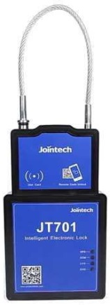  «Jointech JT-701» | Интеллектуальная Система электронного пломбирования «БИГЛОК»  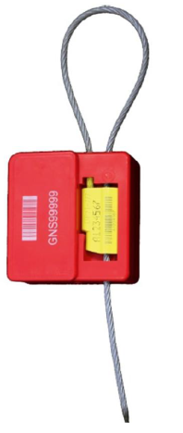 | Электронный замок  «Lokies»  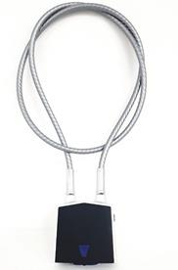
Размеры (Д.Ш.В.): | 195 x 114 x 37 мм | 88 x 48 x 84 мм | 75 х 75 х 32 мм
Вес: | 700 г | 340 г (с АКБ),  472 г (с АКБ и ЗПУ) | 600 г
Диапазоны температур: | рабочая -20°C…+60°C | рабочая -40…+60^{о}С | рабочая -20°C…+60°C
Диапазоны температур: | хранения -40°C…+80°C | хранения -60…+60^{о}С | хранения -40°C…+85°C
Элементы питания: | Напряжение: 4,0 В  Емкость: 15000 мА/ч | Тип: АКБ, зарядка стандарта QI.  Напряжение: 3,7 В  Емкость: 6000 мА/ч | Напряжение: 3,7 В  Емкость: 3000 мА/ч,  с доп. АКБ 6000 мА/ч
Системы позиционирования | GPS | Обрабатываемые сигналы: ГЛОНАСС/GPS  Точность навигационного решения: 15 м  Точность измерения скорости: менее 0,1 м/с  Чувствительность: -162дБВт ведение, -146 дБВт поиск сигнала. | ГЛОНАСС/GPS  10 м КВО (50%),  скорость 0,2 м/с (50%)
Наличие резервного спутникового канала связи | отсутствует | Низкоорбитальная спутниковая цифровая система GlobalStar или Iridium | отсутствует
Приёмопередатчик GSM: | Частота: 850/900/1800/1900 МГц  GPRS (2G) или SMS | Частота: 900/1800 МГц  GPRS (2G, 3G) | Частота: 800/900/1800/1900/2100  Поддержка: GSM/HSDPA/HSUPA (3G, 4G)
Корпус: | АБС-пластик  Защита от пыли и влаги IP67 | Защита от пыли и влаги:  IP 67 | АБС-пластик + металл  Защита от пыли и влаги IP67
Примерное время автономной работы в зависимости от частоты передачи: | (при +20℃/ -40℃)  -каждые 60 минут – 1,5 месяца  - каждые 4 часа – до 6 месяцев  -один раз в сутки – до 1 года | (при +20℃/ -40℃)  -каждые 60 минут – 1,5 месяца  - каждые 4 часа – до 6 месяцев  -один раз в сутки – до 1 года | (при +20℃/ -40℃)  -каждые 60 минут – 1,5 месяца  - каждые 4 часа – до 6 месяцев  - один раз в сутки – до 1 года
Прочее: | Встроенный акселерометр: обнаружение наклона, вибрации;  Разблокировка RFID/удалённо по паролю;  Поддержка до 5 VIP-номеров для получения сигналов тревоги и настройки по SMS;  Поддержка до 50 авторизуемых RFID карт;  «Пробуждение» при 5 условиях: вибрация/удары, получение SMS команды/вызова, удар по RFID-карте, блокировка/разблокировка, RTC (каждые 30 минут). | Используется совместно с ЗПУ «Спрут-777»;  Радиоканал ближней связи LoRaWAN с возможностью подключения до 32 внешних устройств;  Дополнительные датчики: акселерометр, датчик удара и наклона, датчик температуры. | Акселерометр;  Радиоканал ближней связи с возможностью подключения до 25 внешних устройств.  Дополнительные датчики: акселерометр, датчик удара и наклона, датчик температуры.  Управление открытием/закрытием удаленно диспетчером, либо через авторизацию в мобильном приложении при непосредственной близости к ЭСИ по каналу Bluetooth.
Трос, длина, диаметр | от 50 см до любой желаемой длины, максимальный диаметр троса 8 мм | Трос стальной, длина троса любая, диаметр троса 4,7 мм | от 50 см до любой желаемой длины, максимальный диаметр троса 10 мм
Простая и быстрая установка | Да
Рыночная стоимость: | Определяется поставщиком в зависимости от объемов закупки (аренда)

ОЦЕНКА ЭФФЕКТИВНОСТИ И РАБОТОСПОСОБНОСТИ ЭСИ И ПО
НА ПУТИ СЛЕДОВАНИЯ КОНТЕЙНЕРНЫХ ПОЕЗДОВ

№ | ПАРАМЕТРЫ | Электронная RFID пломба-замок Jointech JT-701  Оператор –  ОДО «Белнефтегаз» |  | Интеллектуальная система электронного пломбирования «БИГЛОК»  Оператор –  АО ИПК «Страж» |  | Электронный замок «Lokies»  Оператор – ООО «СЦ ТТМ»
1. | Оценка технологической возможности и удобства установки /снятия ЭСИ на контейнер, погруженного дверями наружу, не нарушая целостности штатного отправительского ЗПУ | В качестве блокировочного элемента (механической компоненты) применяется блокировочный трос (многоразовый).  Снятие ЭСИ производится без дополнительного оборудования. |  | В качестве блокировочного элемента (механической компоненты) применяется ЗПУ «Спрут-777» с удлиненным тросом (одноразовый).  Для снятия ЭСИ с контейнера требуется стандартный тросорез для перерезания троса ЗПУ «Спрут-777», который имеется на всех железнодорожных станциях и у большинства грузополучателей. |  | В качестве блокировочного элемента (механической компоненты) применяется блокировочный трос (многоразовый).  Снятие ЭСИ производится без дополнительного оборудования.
1. |  | После установки на контейнер ЭСИ крепится к контейнеру с помощью магнитного крепления и исключает соударение о элементы контейнера при его движении. |  | ЭСИ крепится к контейнеру с помощью стального троса, как все ЗПУ применяемые на железнодорожном транспорте. |  | ЭСИ на момент испытаний не имело механизма и способа крепления его к контейнеру после установки, что может послужить причиной повреждения ЭСИ в результате соударения о элементы контейнера при его движении и стать причиной ложных срабатываний.
1. |  | Устройство ЭСИ позволяет без усилий установить его на контейнер за штанги или в запорные устройства, не нарушая целостности штатного отправительского ЗПУ. |  |  |  | Устройство ЭСИ позволяет без усилий установить его на контейнер за штанги. В штатный запорный узел не устанавливался.
2. | Оценка технологической возможности и удобства установки/ снятия ЭСИ за фитинги смежных контейнеров, погруженных дверями внутрь | Штанги контейнера
2. |  | Возможно. В составе ЭСИ входит магнит, позволяющий закрепить ЭСИ на металлической поверхности контейнера, освободив руки для процесса «обвязки» тросом штанг и проушины ручки. | Возможно. Конструкция ЭСИ позволяет без усилий установить его за штанги контейнера. |  | Невозможно. Толщина троса не позволяет провести обвязку за штангами контейнера, которые расположены близко к поверхности дверей контейнера.
2. |  | Фитинги контейнера
2. |  | Конструкция ЭСИ позволяет без усилий установить его за штанги и фитинги контейнера. Однако, отсутствие механизма крепления у ЭСИ может послужить причиной его повреждения в результате соударения о элементы контейнера при движении поезда и стать причиной ложных срабатываний.
3. | Оценка временных затрат возможности и удобства установки/ снятия ЭСИ за штанги и фитинги | Штанги контейнера
3. |  | Навешивание:  - подход к контейнеру-до 1 минуты;  - процесс навешивания -до 2 минут (активация автоматическая после замыкания контура)  Снятие:  - подход к контейнеру-до 1 минуты;  - разблокировка через приложение - до 1 минуты при условии наличия GSM-покрытия (прямая зависимость от наличия GSM-связи, команда проходит через сервер ПО);  снятие до 1 минуты |  | Навешивание:  - подход к контейнеру - до 1 минуты;  - процесс навешивания - до 2 минут (активация через МРМ или ПО)  Снятие:  - подход к контейнеру до 1 мин;  - деактивация 20-30 сек  - снятие до 30 сек |  | Навешивание:  - подход к контейнеру - до 1 минуты;  - процесс навешивания -до 2 минут (активация автоматическая после замыкания контура)  Снятие:  - подход к контейнеру-до 1 минуты;  - разблокировка через приложение - 20-30 сек (команда из приложения передается напрямую в ЭСИ через Bluetooth-канал);  снятие до 1 минуты
3. |  | Фитинги парных контейнеров
3. |  | Навешивание:  - подход к контейнеру - до 1 минуты;  - процесс навешивания -до 2 минут (активация  автоматическая после замыкания контура)  Снятие:  - подход к контейнеру - до 1 минуты;  - разблокировка через приложение - до 1 минуты при условии наличия GSM-покрытия (прямая зависимость от наличия GSM-связи, команда проходит через сервер ПО);  снятие до 1 минуты |  | Навешивание:  - подход к контейнеру - до 1 минуты;  - процесс навешивания - до 2 минут (активация через МРМ или ПО)  Снятие:  - подход к контейнеру до 1 мин;  - деактивация 20-30 сек  - снятие до 30 сек |  | Навешивание:  - подход к контейнеру - до 1 минуты;  - процесс навешивания -до 2 минут (активация  автоматическая после замыкания контура)  Снятие:  - подход к контейнеру-до 1 минуты;  - разблокировка через приложение - 20-30 сек (команда из приложения передается напрямую в ЭСИ через Bluetooth-канал);  снятие до 1 минуты
4. | Оценка удобства активации /деактивации ЭСИ | Активация/деактивация ЭСИ производится двумя способами: непосредственно работником, осуществляющим снятие ЭСИ с помощью RFID карты, так и удаленно через оператора системы. |  | Активация/деактивация ЭСИ производится двумя способами: непосредственно работником, осуществляющим снятие ЭСИ с помощью мобильного рабочего места (МРМ), так и удаленно через оператора системы. |  | Активация/деактивация ЭСИ производится двумя способами: непосредственно работником, осуществляющим снятие ЭСИ с помощью программного обеспечения, установленного на смартфон, так и удаленно через оператора системы.
5. | Оценка эргономических и функциональных особенностей | Контроль уровня заряда
5. | Оценка эргономических и функциональных особенностей | 100% видно в системе  Внешне можно оценить по цветовой индикации. Полный заряд - «зеленый» светодиод. |  | 100%. Уровень заряда АКБ отображается в личном кабинете пользователя или при постановке ЭСИ на зарядное устройство. |  | 100%. Возможно оценить непосредственно находясь рядом с ЭСИ в приложении для активации/деактивации ЭСИ в формате процентного значения уровня заряда.
5. | Оценка эргономических и функциональных особенностей | Уровень заряда в процессе перевозки (4 суток)
5. | Оценка эргономических и функциональных особенностей | 85-90% Видно в системе.  На момент установки: заряжено;  На момент снятия: не известно;  Уровень заряда визуально непосредственно с ЭСИ определить невозможно |  | На момент установки: 100%;  На момент снятия: 90%. |  | На момент установки: 100%;  На момент снятия: 95-100%.
6. | Оценка личного кабинета | Удобство входа в личный кабинет
6. | Оценка личного кабинета | Вход в ЛК осуществляется при помощи логина и пароля, предоставленным операторами системы.
6. | Оценка личного кабинета | Оценка дружелюбности интерфейса, удобство структуры ЛК
6. | Оценка личного кабинета | Имеется возможность смены карт «OSM», «Google». Более восприимчива и точная картография «OSM». |  | Имеется возможность смены карт «OSM», «Яндекс», Топологическая карта. |  | Имеется возможность смены карт «OSM», «Google», «Яндекс».
6. | Оценка личного кабинета | Интерфейс ЛК обладает удобным визуальным восприятием. Позволяет принимать сигнал «Тревога» как визуально, так и в звуковом формате.
6. | Оценка личного кабинета | Оценка отображения местоположения ЭСИ на карте в ЛК с реальным положением
6. | Оценка личного кабинета | Маршрут следования и координаты местонахождения ЭСИ определяются на карте программного обеспечения наглядно, но с погрешностями.  ЭСИ на карте имеют большой разброс (значительно удалены друг относительно друга) за счет неодновременности выхода в эфир для определения места положения.
6. | Оценка личного кабинета | Нештатная работа в процессе пилотного проекта
6. | Оценка личного кабинета | При следовании ЭСИ по маршруту Карталы-Брест три ЭСИ через 7-8 часов после навешивания перестали выходить на связь в районе г. Орска.  На одном ЭСИ в пути следования на ст.Кинель был обнаружен незафиксированный трос в корпусе, ЛК вскрытие не зафиксировал.  При входе ЭСИ на территорию Белоруссии пломбы вышли на связь штатно. Две из пяти ЭСИ следовали по маршруту Карталы-Брест без нареканий. |  | отсутствует. |  | При входе ЭСИ на территорию Белоруссии 4 из 5 ЭСИ перестали выходить на связь, это произошло по причине ошибочных настроек пломб (ЭСИ) в роуминге.  В третьей отправке по маршруту Брест – Карталы было установлено одно ЭСИ из пяти (из-за отсутствия связи с сервером).
 | Оценка личного кабинета | Оценка наглядности и информативности получения сигнала Тревога/Взлом в ЛК
 | Оценка личного кабинета | Изображение ЭСИ меняет на карте цвет с зеленого на красный и сообщает о своем статусе (взлом, перерезан трос, низкий заряд и т.д.)  Во время тестирования информационных сигналов от ЭСИ не поступило. |  | Визуальный сигнал «Вскрытие» изображается на экране в виде всплывающего окна, который сопровождается звуковым сигналом. ЭСИ, находясь в тревоге, на карте отображается красным цветом, а так же значок звезда окрасится красным цветом.  Информационные события как удлинение, укорочение и т.д. в ЛК настраиваются под каждого пользователя отдельна, если данная функция не нужна её можно отключить или отредактировать, так как нужно пользователю. |  | Визуальный сигнал «Вскрытие» изображается на экране в виде бесцветного диалогового окна, который сопровождается звуковым сигналом. Цветовых изменений с ЭСИ на карте не происходит.  Место подачи сигнала отображается на карте точкой с координатами.
7. | Эффективность и возможность использования ЭСИ в обеспечении сохранности грузов | Данные образцы ЭСИ пригодны для обеспечения сохранности грузов, перевозимых транзитом железнодорожным транспортом

ОБЕСПЕЧЕНИЕ ОПЕРАТИВНОГО РЕАГИРОВАНИЯ
НА НЕШТАТНЫЕ СИГНАЛЫ ЭСИ В ПУТИ СЛЕДОВАНИЯ

1. | Своевременность передачи информации о сигнале Тревога/Взлом нарядам. | ФГП ВО ЖДТ РФ: Передача сигналов, поступающих от ЭСИ незамедлительно передавалась нарядам, а также дублировалась через диспетчерский аппарат. Задержек в передаче информации не зафиксировано.
2. | Выполнение нормативов прибытия ГБР и нарядов охраны к месту получения сигнала Тревога/Взлом. | ФГП ВО ЖДТ РФ:  03.02.2021 в 11-33 на 298 км перегона Яганово-Детково зафиксирован сигнал вскрытие, в 11-42 группа быстрого реагирования (ГБР) прибыла на место, Время прибытия к месту (координатам) срабатывания составило 9 минут.  03.02. 2021 в 03-25 по ст. Шелухово произошла не графиковая остановка поезда на пропуск пассажирского поезда, в 03-40 специализированная группа (СГ) прибыло на место стоянки Время прибытия к месту стоянки составило 15 минут.
3. | Соблюдение технологии реагирования на сигналы Тревога/Взлом (информирование, взаимодействие нарядов и ДДП). | ФГП ВО ЖДТ РФ:  Технология реагирования и отработка сигналов нарядами охраны проведена в штатном режиме. По прибытии на место срабатывания осуществлялась фото и видео фиксация, материалы обследования места срабатывания оперативно передавались участникам тестовых перевозок.
4. | Силы, задействованные при прове-дении тестовых испытаний | ФГП ВО ЖДТ РФ: задействовано 29 подразделений, 196 человек, из них привлечено дополнительно 4 чел. УВО ГО БЧ: задействовано 27 человек, из них привлечено дополнительно 3 чел.

ВЫВОДЫ И ПРЕДЛОЖЕНИЯ.
- Использование ЭСИ, а также технологии мониторинга передвижения груза и оперативного реагирования на нештатные ситуации, является эффективным и перспективным направлением в обеспечении сохранности транзитных грузов, перевозимых железнодорожным транспортом. При этом, одновременное использование нескольких программных продуктов, предназначенных для работы с ЭСИ, значительно усложняет работу оператора, осуществляющего мониторинг за их работой.
В целях решения возможных проблем различия программного обеспечения при применении ЭСИ необходимо предусмотреть их унификацию на разных территориях, разграничение ответственности при работе с ЭСИ.
Для запуска проекта в промышленную эксплуатацию, а также для предоставления участникам перевозок удобного канала информирования при значительном объеме перевозимых контейнеров с использованием ЭСИ, необходимо разработать унифицированный программный интерфейса API для доступа к событиям тревоги и слежения вне зависимости от производителя устройства.
Предлагается, в последствии разработать единую платформу (автоматизированную систему) для интеграции в нее различных аккредитованных ЭСИ.

- Результатами пилотного проекта была подтверждена возможность передачи информации о геопозиционировании перевозимого контейнера. В целях обеспечения возможности в дальнейшем использования ЭСИ для предоставления участникам перевозок информации о местонахождении контейнеров, необходимо рассмотреть возможность привязки операторами ЭСИ координат геопозиционирования ЭСИ к ключевым станциям маршрутов следования. Такая опция позволит формировать дополнительные сервисы операторов по запросу клиентов.

- Оценочные сравнения технологических операций, проводимых в штатном режиме при транзитных перевозках грузов в составе контейнерных поездов в рамках тестовых перевозок, определили, что данные операции должны производиться без нарушения утверждённых железными дорогами технологических процессов.

- Представляется целесообразным ставить вопрос по созданию международной правовой базы, в том числе с участием международных организаций (ЕЭК, ЕЭК ООН, ЭСКАТО ООН, ОСЖД, ЦИТ, КСТП, МСЖД и др.), которая должна решить не только задачу регламентации использования ЭСИ при перевозках, но и вопросы упрощений государственного контроля.

Генеральный секретарь КСТП Г.И. Бессонов

Приложение 1.
Трек следования ЭСИ «Jointech JT-701»
(оператор ОДО «Белнефтегаз»)

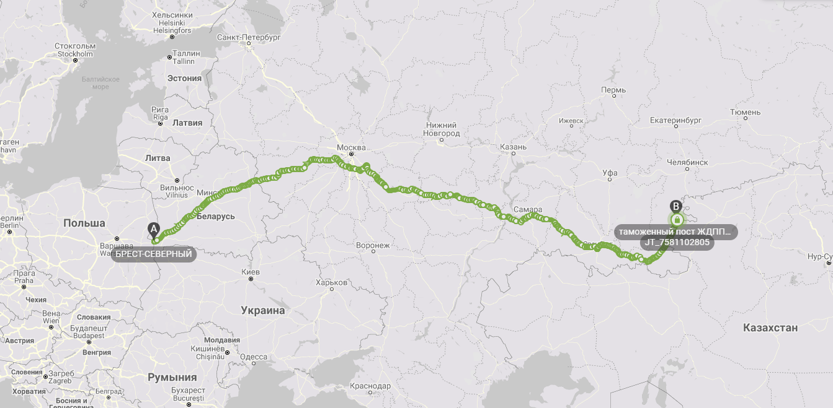

Приложение 2.
Трек следования ЭСИ «Lokies»
(оператор ООО «СЦ ТТМ»)

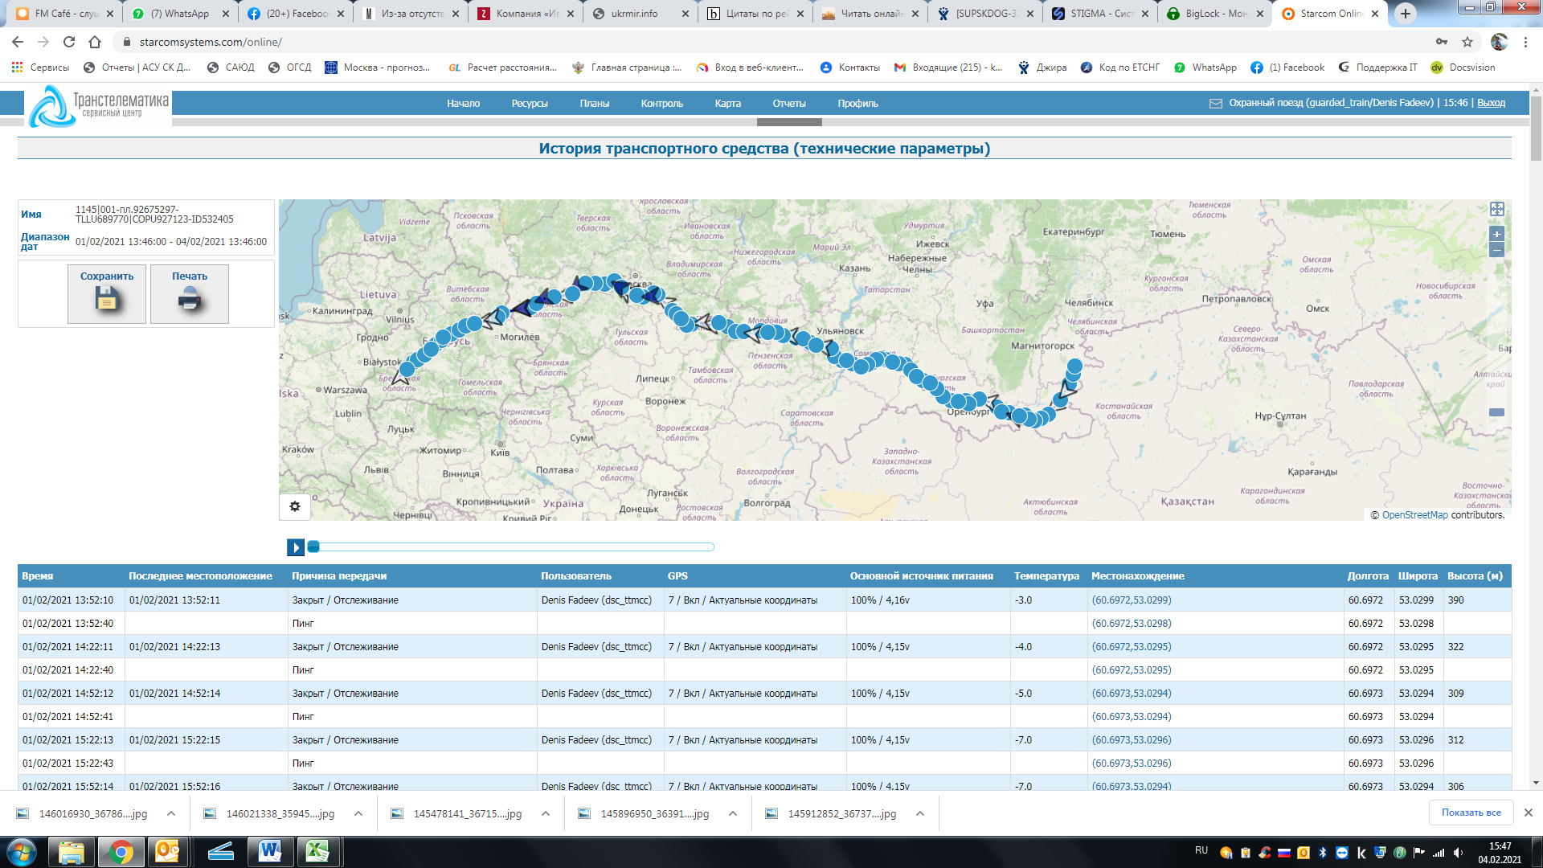

Приложение 3.
Трек следования ЭСИ «BigLock»
(оператор АО ИПК «Страж»)

